高二数学必修Ⅴ数列教案3：
等差数列的前n项和（一）
教学目的：
1．掌握等差数列前n项和公式及其获取思路．
2．会用等差数列的前n项和公式解决一些简单的与前n项和有关的问题
教学重点：等差数列n项和公式的理解、推导及应
教学难点：灵活应用等差数列前n项公式解决一些简单的有关问题
内容分析：
本节是在学习了等差数列的概念和性质的基础上，使学生掌握等差数列求和公式，并能利用它求和解决数列和的最值问题等差数列求和公式的推导，采用了倒序相加法，思路的获得得益于等到差数列任意的第k项与倒数第k项的和都等于首项与末项的和这一性质的认识和发现通过对等差数列求和公式的推导，使学生能掌握“倒序相加”数学方法
教学过程：
- 问题情景：
“小故事”:
高斯是伟大的数学家，天文学家，高斯十岁时,有一次老师出了一道题目,老师说: “现在给大家出道题目:
1+2+…100=?”
过了两分钟,正当大家在：1+2=3；3+3=6；4+6=10…算得不亦乐乎时，高斯站起来回答说：
“1+2+3+…+100=5050
教师问：“你是如何算出答案的？
高斯回答说：因为1+100=101；
2+99=101；…50+51=101，所以
101×50=5050”
这个故事告诉我们：
（1）作为数学王子的高斯从小就善于观察，敢于思考，所以他能从一些简单的事物中发现和寻找出某些规律性的东西
（2）该故事还告诉我们求等差数列前n项和的一种很重要的思想方法，这就是下面我们要介绍的“倒序相加”法
二．复习引入：首先回忆一下前几节课所学主要内容：
1．等差数列的定义： －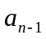=d ，（n≥2，n∈N）
2．等差数列的通项公式：
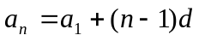 (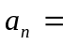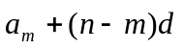或=pn+q (p、q是常数))
3．几种计算公差d的方法：
① d=－ ② d=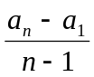 ③ d=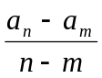
4．等差中项：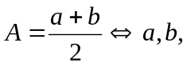成等差数列
5．等差数列的性质： m+n=p+q 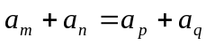 (m, n, p, q ∈N )
6．数列的前n项和：
数列中，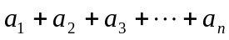称为数列的前n项和，记为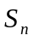.
三、讲解新课：
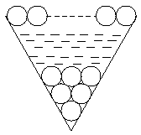 如图，一个堆放铅笔的V形架的最下面一层放一支铅笔，往上每一层都比它下面一层多放一支，最上面一层放120支，这个V形架上共放着多少支铅笔?
这是一堆放铅笔的V形架，这形同前面所接触过的堆放钢管的示意图，看到此图，大家都会很快捷地找到每一层的铅笔数与层数的关系，而且可以用一个式子来表示这种关系，利用它便可以求出每一层的铅笔数.那么，这个V形架上共放着多少支铅笔呢？这个问题又该如何解决呢？经过分析，我们不难看出，这是一个等差数求和问题？
这个问题，它也类似于刚才我们所遇到的“小故事”问题，它可以看成是求等差数列1，2，3，…，n,…的前120项的和.在上面的求解中，我们发现所求的和可用首项、末项及项数n来表示，且任意的第k项与倒数第k项的和都等于首项与末项的和，这就启发我们如何去求一般等差数列的前n项的和.如果我们可归纳出一计算式，那么上述问题便可迎刃而解.
1．等差数列的前项和公式1：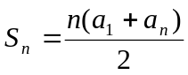
证明： 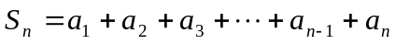 ①
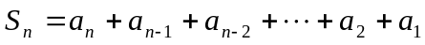 ②
①+②：
∵
∴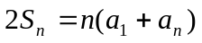 由此得：
从而我们可以验证高斯十岁时计算上述问题的正确性
2． 等差数列的前项和公式2：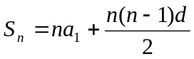
用上述公式要求必须具备三个条件：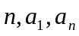
但 代入公式1即得：
此公式要求必须已知三个条件：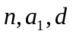 （有时比较有用）
总之：两个公式都表明要求必须已知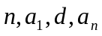中三个
公式二又可化成式子：
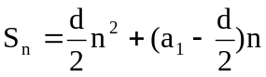，当d≠0，是一个常数项为零的二次式
3．对等差数列前项和的最值问题有两种方法:
- 利用:
当>0，d<0，前n项和有最大值可由≥0，且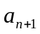≤0，求得n的值
当<0，d>0，前n项和有最小值可由≤0，且≥0，求得n的值
- 利用：由二次函数配方法求得最值时n的值

三、例题讲解
例1．一个堆放铅笔的V型的最下面一层放一支铅笔，往上每一层都比它下面一层多放一支，最上面一层放120支，这个V形架上共放着多少支铅笔？

例2．等差数列-10，-6，-2，2，…前多少项的和是54？

例3． 已知等差数列{}中=13且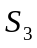=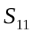,那么n取何值时,取最大值.
对等差数列前项和的最值问题有两种方法:
- 利用:
当>0，d<0，前n项和有最大值可由≥0，且≤0，求得n的值
当<0，d>0，前n项和有最小值可由≤0，且≥0，求得n的值
- 利用：
由利用二次函数配方法求得最值时n的值

例4．求集合M={m|m=2n－1,n∈N*,且m＜60}的元素个数及这些元素的和.

例5．.在小于100的正整数中共有多少个数能被3除余2，并求这些数的和

例6．已知数列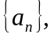是等差数列，是其前n项和，
求证：⑴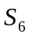，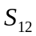-，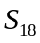-成等差数列；
⑵设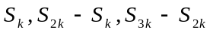 （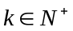）成等差数列

四、练习：
1．求集合的元素个数，并求这些元素的和
解：由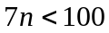得 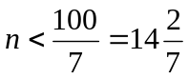
∴正整数共有14个即中共有14个元素
即：7，14，21，…，98 是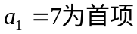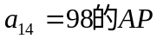
∴ 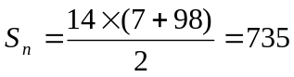 答：略
2. 已知一个等差数列的前10项的和是310，前20项的和是1220，
求其前项和的公式.
解：由题设： 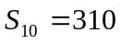 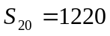
得： 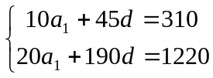 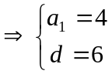
∴ 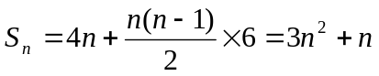
3．在等差数列{}中, 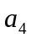＝－15, 公差d＝3, 求数列{}的前n项和的最小值
解法1：∵＝＋3d, ∴ －15＝＋9, ＝－24,
∴ ＝－24n＋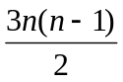＝[(n－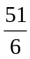)－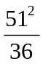],
∴ 当|n－|最小时，最小，
即当n＝8或n＝9时，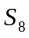＝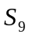＝－108最小.
解法2：由已知解得＝－24, d＝3, ＝－24＋3(n－1),
由≤0得n≤9且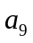＝0,
∴当n＝8或n＝9时，＝＝－108最小.
五、小结 本节课学习了以下内容：
1.等差数列的前项和公式1：
2.等差数列的前项和公式2：
3.，当d≠0，是一个常数项为零的二次式
4.对等差数列前项和的最值问题有两种方法:
（1）利用:
当>0，d<0，前n项和有最大值可由≥0，且≤0，求得n的值
当<0，d>0，前n项和有最小值可由≤0，且≥0，求得n的值
（2）利用：二次函数配方法求得最值时n的值
5．是等差数列，是其前n项和，则 （）仍成等差数列

六、课后作业：
已知等差数列的前项和为，前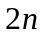项和为，求前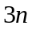项和．
解：由题设 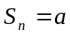 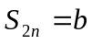 ∴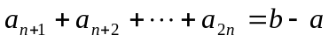
而
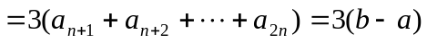
七、板书设计（略）
八、课后记：

